P_032 Space Invaders

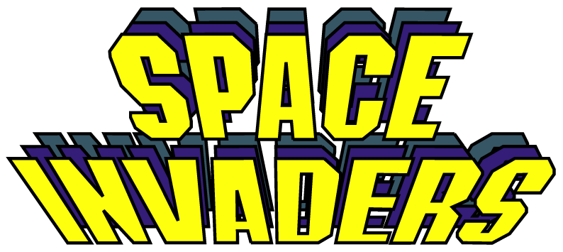

David Dieperink

Classe : CID2a

ETML – N104

CP : Patrick Chenaux

Tables des matières

1 Page d’accueil 3

1.1 Affichage 3

2 Menu Options 3

2.1 Affichage 3

3 Page Highscore 4

3.1 Affichage 4

4 Page A propos 4

4.1 Affichage 4

5 Page du jeu 5

5.1 Touches du jeu 5

5.2 Affichage 5

5.3 Items 5

# Page d’accueil

## Affichage

* Jouer 🡪 Lancer le jeu
* Options 🡪 Ouvrir le menu options
* Highscore 🡪 Ouvrir la page des scores
* A propos 🡪 Ouvrir la page A propos
* Quitter 🡪 Quitter le jeu

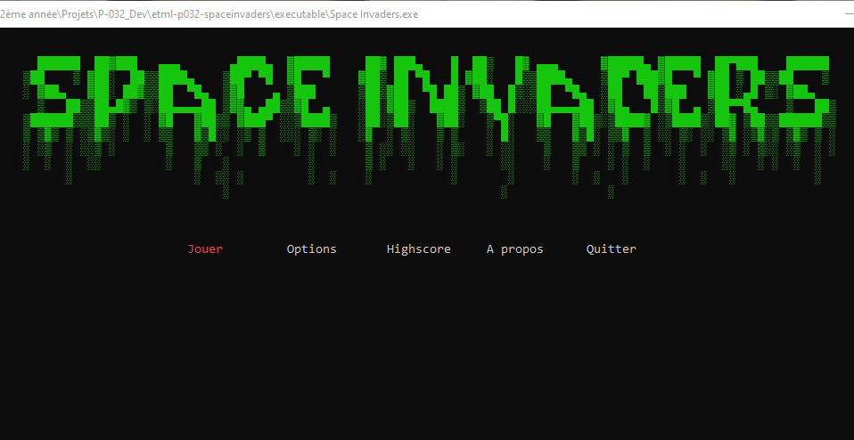

# Menu Options

## Affichage

* Son 🡪 ON / OFF
  + Appuyer sur « Enter » pour changer le son.
* Difficulté 🡪 EASY / HARD
  + Appuyer sur « Enter » pour changer la difficulté.
* Retour 🡪 Retour à la page d’accueil

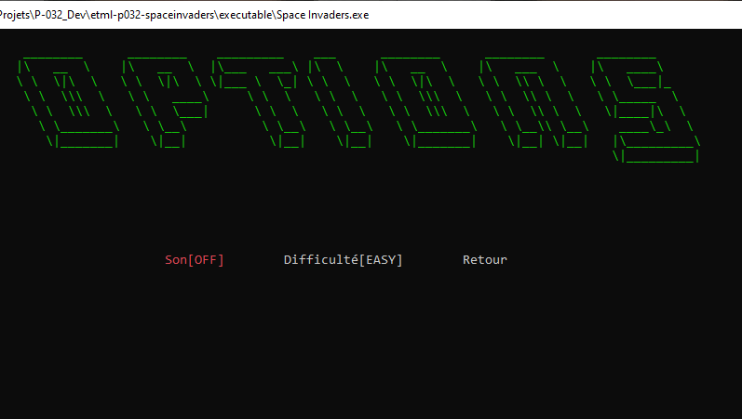

# Page Highscore

## Affichage

* Affichage des scores
* Appuyer sur « Espace » pour revenir à la page d’accueil.

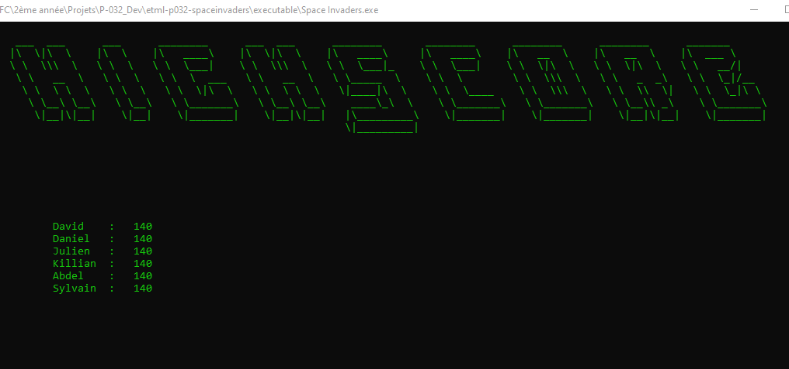

# Page A propos

## Affichage

* Affichage des informations du développeur et du concept du projet.

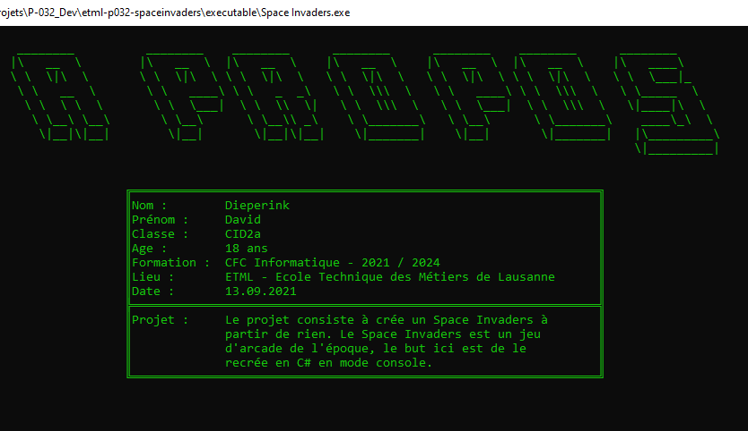

# Page du jeu

## Touches du jeu

* Flèche de gauche 🡪 Déplacement à gauche
* Flèche de droite 🡪 Déplacement à droite
* Espace 🡪 Tirer

## Affichage

* Escaped Invaders 🡪 Nombre d’invaders qui se sont échappés.
* Game Score 🡪 Score du joueur
* Hero Life 🡪 Nombre de vie du Hero

## Items

* Invaders 🡪 Les invaders sont affiché en rouge.
* Hero 🡪 Le hero est affiché en bleu.
* Wall 🡪 Les wall sont affiché au-dessus du Hero.
  + Couleur vert : 3 vies
  + Couleur bleu : 2 vies
  + Couleur rouge : 1 vie

